Как настроить Virtual Server для FTP в Passive Mode за маршрутизаторм DI-xxx?

Во-первых нужно определится с выбором ftp-server, в нашем примере рассмотрен U-Serv, по другим продуктам уточняйти информацию у производителя или в документации.

После установки U-Serv нужно, чтобы сервер при вхождение в passive mode выбирал не произвольные порты для установки соединения, а фиксированные.

Для настроек этого параметра в U-Serv нужно зайти в меню settings
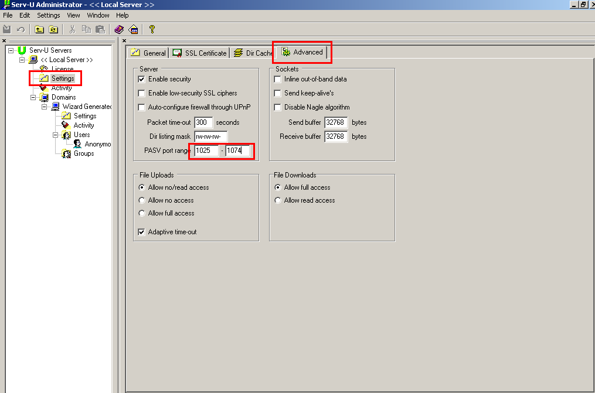
И выставить диапазон портов для работы в PassiveMode, сама программа ставит ограничение всего на 50 портов. Диапазон может быть произвольный начиная с 1025 порта и заканчивая 65538. Диапазон ни от чего не зависит и выбирается пользователем самостоятельно.

Далее необходимо настроить, чтобы сервер при вхождении в PassiveMode использовал не свой IP(серый), а внешний IP маршрутизатора(WAN) чтобы была возможность установть соединение.
Входим в настройки созданного сервера:
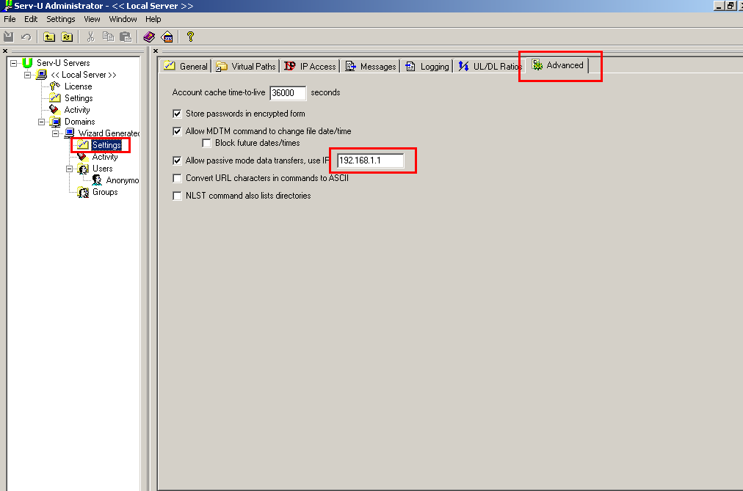
В окошке Allow passive mode data вписываем свой внешний адрес(WAN) в нашем случае 192.168.1.1

Настройка роутера:
Для прохождения запроса через роутер нужно настроить VirtualServers для установки соединения и для пассивного режима
Создание VirtualServer для установки соединения:

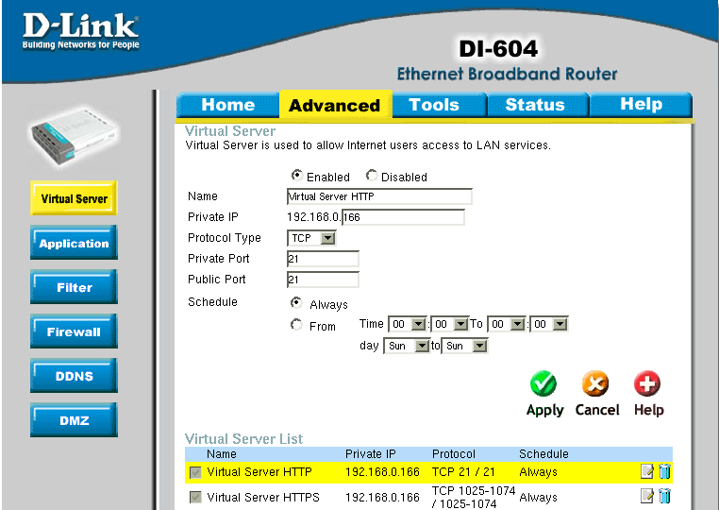
Сотвественно в PrivateIP указываем внутренний адрес FTP сервера, в данном случае 192.168.0.166
Сейчас установка соединения будет происходить, но нужно обеспечить доступ для передачи данных. Создаём ещё одно правило куда вписываем возможность прохождения портов указанных в диапазоне у U-Serv

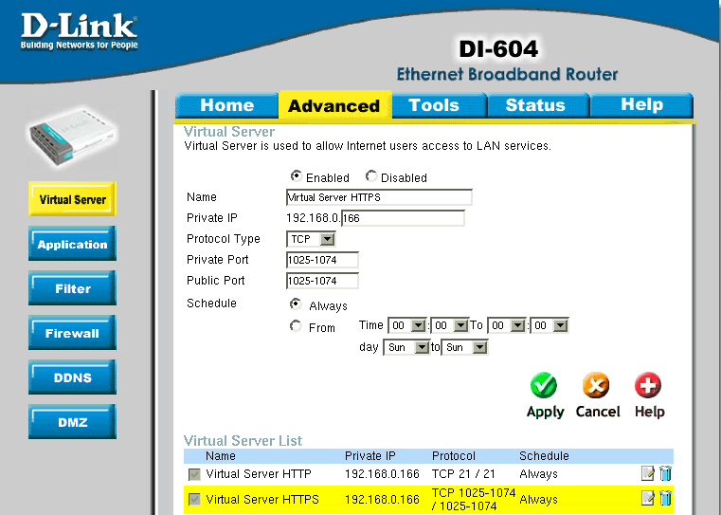
PrivateIP это адрес внутреннего сервера.
Диапазон портов указывается такой же как и для U-Serv
Проверяем работу сервера:

# ftp 192.168.1.1
Connected to 192.168.1.1.
220 Serv-U FTP Server v6.3 for WinSock ready...
Name (192.168.1.1:mbs): anonymous
331 User name okay, please send complete E-mail address as password.
Password:
230 User logged in, proceed.
Remote system type is UNIX.
Using binary mode to transfer files.
ftp> dir
227 Entering Passive Mode (192,168,1,1,4,10)
150 Opening ASCII mode data connection for /bin/ls.
-rw-rw-rw- 1 user group 0 Aug 18 17:36 AUTOEXEC.BAT
....
....
....

Установка сервера закончена. Проверять работу желательно со стороны WAN интерфейса

